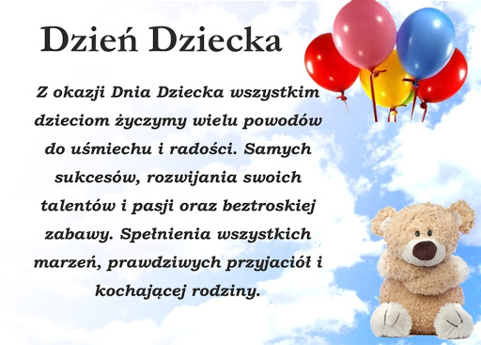

**„O prawach dziecka”**

**Niech się wreszcie każdy dowie**

**I rozpowie w świecie całym**

**Że dziecko to także człowiek**

**Tyle, że jest mały.**

**Dlatego ludzie uczeni**

**Którym za to należą się brawa**

**Chcąc wielu dzieci los odmienić**

**Stworzyli dla was mądre prawa.**

**Więc je na co dzień i od święta**

**próbujcie dobrze zapamiętać:**

**Nikt mnie siłą nie ma prawa zmuszać do niczego**

**A szczególnie do zrobienia czegoś niedobrego.**

**Mogę uczyć się wszystkiego, co mnie zaciekawi**

**I mam prawo sam wybierać, z kim się będę bawić.**

**Nikt nie może mnie poniżać, krzywdzić, bić, wyzywać**

**I każdego mogę zawsze na ratunek wzywać.**

**Jeśli mama albo tata już nie mieszka z nami**

**Nikt nie może mi zabronić spotkać ich czasami.**

**Nikt nie może moich listów czytać bez pytania**

**Mam też prawo do tajemnic i własnego zdania.**

**Mogę żądać, żeby każdy uznał moje prawa**

**A gdy różnię się od innych, to jest moja sprawa.**

**Tak się w wiersze poukładały Prawa dla dzieci na całym świecie**

**Byście w potrzebie z nich korzystały najlepiej jak umiecie.**

Marcin Brykczyński

1. Gry i zabawy.

2. Zgaduj – zgadula, zagadki.

3. Konkurs piosenek.

**Praca plastyczna – papierowa zabawka z niespodzianką**.

Dzieci wykonują dla siebie zabawkę - papierowy kubek origami, do którego przymocowują sznurek.

Na końcu sznurka znajduje się cukierek.

Zabawa zręcznościowa z kubeczkami przy muzyce.

**Zabawa polega na umiejętnym podrzucaniu cukierka umieszczonego na sznurku, a następnie złapaniu go do kubeczka.**

